**TAREA/EVALUACION DE APRENDIZAJE UNIDAD 3 N° DE GUÍA: 19**

ASIGNATURA: TECNOLOGIA

NOMBRE ESTUDIANTE: ______________________________________________________

CURSO: ____________6__________________ LETRA: ______ FECHA: __________________

OA: Elaborar un producto tecnológico para resolver problemas y aprovechar oportunidades, seleccionando y demostrando dominio en el uso de: › técnicas y herramientas para medir, marcar, cortar, unir, pegar, perforar, mezclar, lijar, serrar y pintar, entre otras › materiales como papeles, cartones, maderas, ­ fibras, plásticos, cerámicos, metales, desechos, entre otros

Objetivo de clase: Conocer que es un circuito eléctrico e identificar los tipos que existen: serie, paralelo, y mixto

¿Qué aprendimos hoy?

Te presento el ticket de salida, acá aparecerán preguntas 3 preguntas que deberás responder en el espacio en blanco que aparece al lado de cada pregunta.

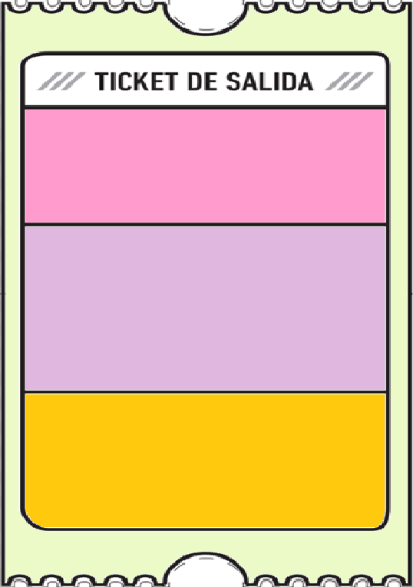

1. Observa tu hogar y menciona los lugares en donde crees que puedan existir alguno de estos circuitos (menciona objeto y tipo)

2.

2. ¿Qué dudas te quedaron de la clase de hoy?

Anótalas y recuerda enviarme un correo